Historia, Iglesia y Masonería (1ªParte)

(Texto extraído de “Masonería, el código de la luz” de Kabaleb y Kashiel con algunas modificaciones propias)

La historia que relatan los libros sagrados muestra la evolución personal de cada ser humano en su propio camino hacia la conciencia superior de su propia identidad.
Los masones, “los hijos de la Viuda”, son llamados de este modo ya que el gran maestro arquitecto del templo de Salomón, Hiram Abiff era hijo de una viuda de Tiro, y como “descendientes” de éste cobran ese sobrenombre.
La leyenda ESOTÉRICA cuenta que los masones son descendientes de CAÍN, que en el relato bíblico encabeza la rama del “CONOCIMIENTO” mientras que ABEL representaba la “FE”.
Sabemos que Caín mató a Abel con una quijada de burro. (La biblia no menciona el arma especifica. Pero los libros Deuterocanónicos sí. Aunque sigue habiendo muchas controversias acerca del arma fraticida),

Qué has hecho? ¡Escucha! La sangre de tu hermano clama desde el suelo. Ahora estás maldito y la tierra, que abrió su boca para recibir la sangre de tu hermano rechazará tu mano. Cuando trabajes la tierra, no te dará fruto. Vagarás eternamente sobre la tierra

Génesis 4, 10

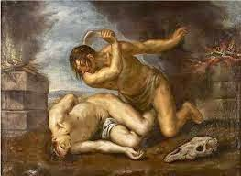

Y para que nadie le matara:

Si alguien mata a Caín, será vengado siete veces. Y Dios puso una marca en Caín para que quien quiera que se encontrase con él no lo matara.​ y Caín salió de la presencia del Señor y habitó en la tierra de Nod, al oriente de Edén.

Luego los descendientes de la rama de Abel dieron muerte a Caín.

Su séptimo descendiente, Lamec, fue un consumado cazador, aún después de volverse ciego. Por entonces le ayudaba su propio hijo (Tubal-Caín) que le hacía apuntar su flecha hacia la presa.

Esto ocurrió cuando encontraron las ramas de un arbusto moviéndose. Lamec puso su flecha y su hijo apuntó con ella, que se clavó en la misma marca que Caín tenía en su frente.
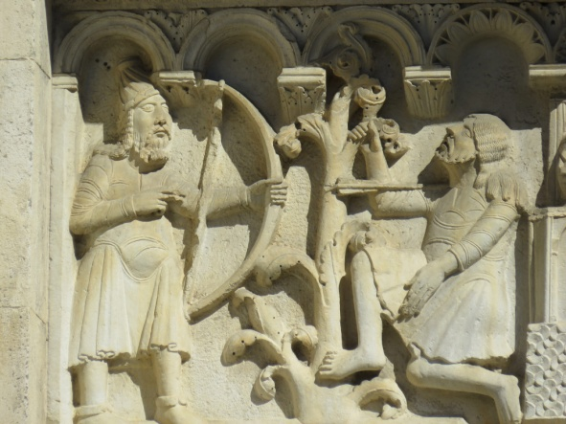
Wiligermo. Duomo de Módena

Al descubrir lo sucedido, Lamec entonó su famoso canto:

«¡Escuchen bien, mujeres de Lamec!
¡Escuchen mis palabras!
Maté a un hombre por haberme herido,
y a un muchacho por golpearme.

Si Caín será vengado siete veces,
setenta y siete veces será vengado Lamec.»

Tanto Lamec como toda su familia morirán en el Diluvio…

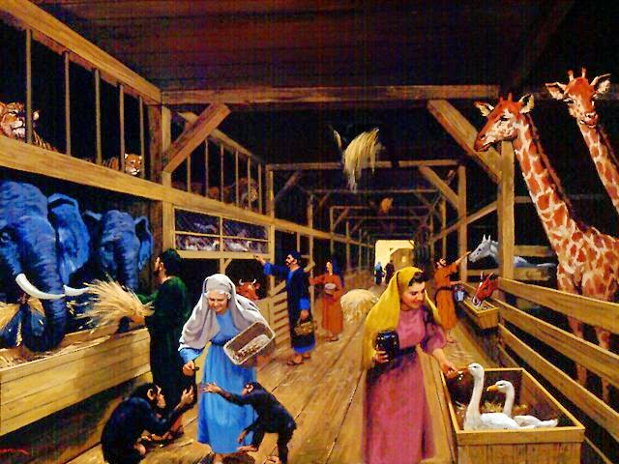

Retomando, más allá del hecho histórico, este relato muestra el proceso de desarrollo del alma humana, que va repitiéndose al inicio de cada nueva vida y de cada nuevo día. Todos tenemos una parte de nuestra personalidad que corresponde a las características de Abel y a la que “sacrificamos” cada vez que reprimimos nuestros impulsos espirituales, dando vez a los órganos físicos y siguiendo una vía empírica.
Y tenemos otra personalidad llamada Caín, la cual, eliminamos cada vez que excluimos los impulsos creadores, cuando apartamos a la ciencia para limitarnos a seguir una línea de supeditación y obediencia.
Todos los días vivimos en micro-ciclos, en las que somos alternamente Abel (si nos basamos en la FE) y Caín (cuando nos dirige el CONOCIMIENTO).
Al esperar con ilusión el regalo de cumpleaños, es Abel quien domina, pero cuando ya lo tenemos es Caín; cuando una mujer espera quedar embarazada, es Abel quien domina; cuando calculamos los gastos, etc… es Caín quien trabaja.
El ser humano integral es el que está en condiciones de utilizar la POTENCIALIDAD de las 2 tendencias y así proceder a la reconciliación efectiva y definitiva de los “2 hermanos enemistados”, representados por la iglesia exotérica y la masonería.

Bibliografía: Heindel, Max. (Masonería y catolicismo).

Atte. : Un servidor.

Sergio P.A.

